1. Welcher Strom fließt durch eine Glühlampe, die an einer Spannung von 5 V angeschlossen ist und einen Widerstand von 1,5 kΩ hat?
2. Berechnen Sie die Spannung an einem Widerstand von 500 Ω, durch den ein Strom von 0,3A fließt.
3. Eine Kochplatte hat einen Widerstand von 26,5 Ω. Die Netzspannung beträgt 230 V.  
   Berechnen Sie die Stromstärke?
4. Durch einen Widerstand von 150 Ω soll ein Strom von 100 mA fliesen.  
   Welche Spannung muss angelegt sein.
5. Der Heizdraht eines Haarföhns hat einen Widerstand von 40 Ω. Er liegt an 230 V.  
   Berechnen Sie den fließenden Strom.
6. Welcher Strom fließt durch eine Glühlampe, die an einer Spannung von 5 V angeschlossen ist und einen Widerstand von 1,5 kΩ hat?  
   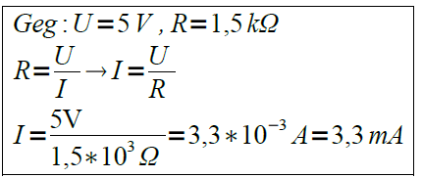
7. Berechnen Sie die Spannung an einem Widerstand von 500 Ω, durch den ein Strom von 0,3A fließt.  
   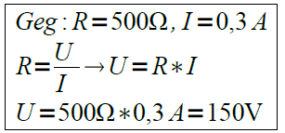
8. Eine Kochplatte hat einen Widerstand von 26,5 Ω. Die Netzspannung beträgt 230 V.  
   Berechnen Sie die Stromstärke?  
   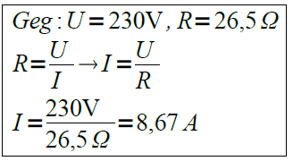
9. Durch einen Widerstand von 150 Ω soll ein Strom von 100 mA fliesen.  
   Welche Spannung muss angelegt sein.  
   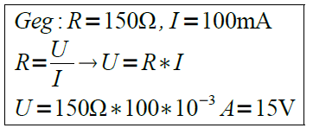
10. Der Heizdraht eines Haarföhns hat einen Widerstand von 40 Ω. Er liegt an 230 V.  
    Berechnen Sie den fließenden Strom.  
    